LAPORAN PROJECT ONLINE STORE
( PJN 23 STORE )



Disusun oleh :

- WAHYU PRIBADI (150403010048)
- ANGEN ANJAR P (150403010051)
- PANDHU ROBIL MAULA (150403010057)
- KURNIAWAN TRI PUTRA (150403010059)

UNIVERSITAS KANJURUHAN MALANG
FAKULTAS SAINS DAN TEKNOLOGI
PROGAM STUDI TEKNIK INFORMATIKA
2016

PEMBUKA

Assalamualaikum Wr. Wb.
Terima kasih Tuhan kita berkata kepada Allah, karena dengan rahmat dan belas kasihan kita dapat membuat Laporan PEMROGRAMAN III ini.
Penyusunan makalah ini adalah UAS yang dilakukan dan kertas ini sebagai bukti bahwa penulis telah melakukan UAS PEMROGRAMAN III.
Sehubungan dengan diadakannya tugas ini tidak terlepas dari bimbingan dan dorongan dari semua pihak, baik moril maupun materil, karena itu saya ingin mengucapkan terima kasih:
1. Allah SWT
2. Asprak Pemrograman III
3. Serta kelompok yang terus memberikan dukungan dan bantuan.
Dalam membuat Laporan ini penulis menyadari masih banyak keterbatasan karena kurangnya pengetahuan dan wawasan dan pengalaman yang penulis miliki. Untuk itu penulis mohon maaf atas segala kekurangan yang tidak menutup diri untuk semua saran dan kritik yang mendukung pembaca.
Wassalamualaikum Wr. Wb.

Malang, 16 Desember 2016

BAB I
PENDAHULUAN

- LATAR BELAKANG

Perkembangan Online Shop atau toko online melalui media internet sudah menjamur di Indonesia, bahkan sudah sangat dikenal baik oleh khalayak ramai. Banyaknya beragam kemudahan dalam berbelanja dan bermacam jenis produk dan jasa yang ditawarkan, membuat masyarakat Indonesia menjadikan Online Shop sebagai salah satu “tempat berbelanja” baru selain pusat perbelanjaan. Hal ini membuat banyak penjual Online Shop yang berlomba-lomba menawarkan produknya dengan berbagai cara untuk menarik konsumen berbelanja, mereka memanfaatkan keadaan dimana Online Shopping sedang saat diminati oleh masyarakat Indonesia sampai saat ini.
Menjamurnya Online Shop membuka peluang usaha dalam bidang produk
Fashion di internet yang banyak membidik remaja sebagai konsumennya. Keunggulan bisnis Online Shop selain mudah dalam melakukan promosi, juga sangat efisien karena hanya membutuhkan biaya berlangganan internet untuk dapat menjalankan bisnisnya. Perkembangan bisnis melalui media internet semakin hari semakin meningkat, seiring dengan meningkatnya pengguna internet di dunia terutama di Indonesia. Media internet telah menjadi salah satu sarana promosi produk yang memiliki prospek sangat baik saat ini, dimana melalui media internet penjual dapat menjangkau.

- TUJUAN

Tujuan dari pembuatan Online Store untuk mempermudah pembelian maupun penjualan barang. Dalam pembuatan ini juga untuk membuka peluang dalam bisnis, terutama yang berbau online agar setiap produk bisa dijual secara online dan penjualan bisa mencakup seluruh wilayah.

- BATASAN MASALAH
Adapun batasan masalah yang ada, maka batasan masalah pada pembuatan online store ini adalah
1. Pembuatan Web Online Store ini menggunakan css, sublime, photosop, xampp, M.Office, Google Crome
2. Aplikasi ini menjelaskan tentang Penjualan Online barang.

BAB II
PEMBAHASAN

- Online Store ( PNJ 23 Store )

Online Store ( PNJ 23 Store ) merupakan sebuah toko online yang berbasis website. Disini kami menggunakan berbagai macam bahasa pemrograman :
- PHP : Bahasa pemrograman yang digunakan secara luas untuk penanganan pembuatan dan pengembangan sebuah situs web dan bisa digunakan bersamaan dengan HTML.
- HTML : Bahasa markah yang digunakan untuk membuat sebuah halaman web, menampilkan berbagai informasi di dalam sebuah penjelajah web Internet dan pemformatan hiperteks sederhana yang ditulis dalam berkas format ASCII agar dapat menghasilkan tampilan wujud yang terintegerasi.
- CSS : Singkatan dari Cascading Style Sheets. Berisi rangkaian instruksi yang menentukan bagiamana suatu text akan tertampil di halaman web.
- JavaScript : bahasa pemrograman yang bisa disisipkan ke HTML seperti halnya PHP akan tetapi javascript berjalan di sisi Client. Misalnya, jam ditampilkan pada halaman yang update sendiri untuk menunjukkan waktu saat ini pada komputer pengguna.

Setiap bahasa pemrograman memiliki kemampuan dan fungsi masing-masing. Dalam penggunaan dan pembuatan website kita diharuskan menggunakan bahasa pemrograman yang sesuai dengan kebutuhan.

- STRUKTUR DATABASE

Database ( 130090615070 )

Table
- Account
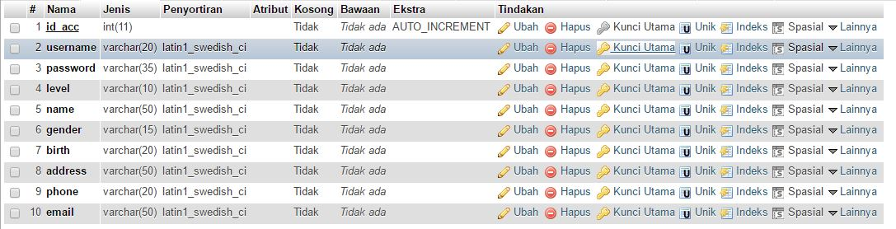

- Category
- Item
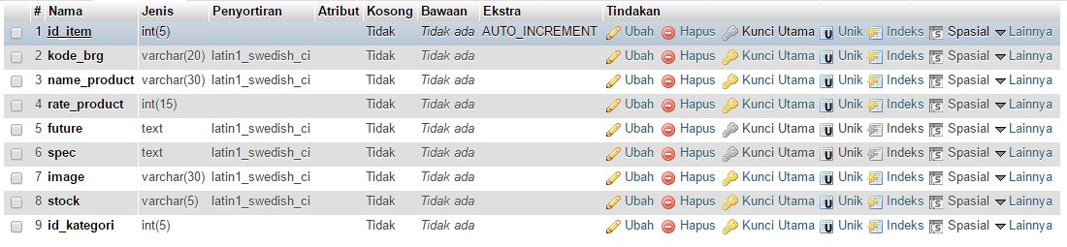
- Style
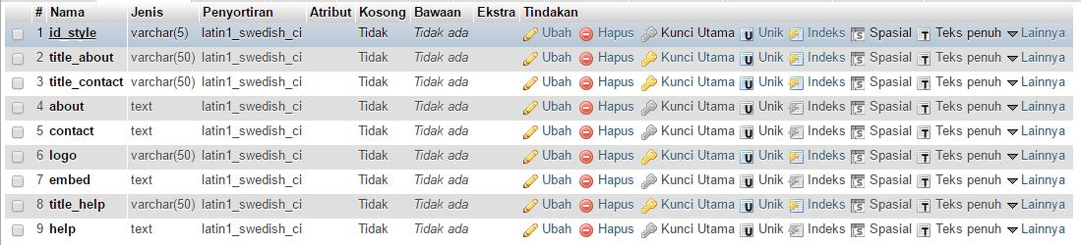
- Trans
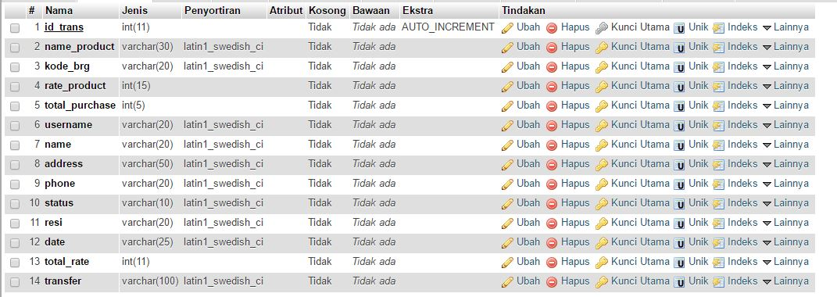

- LAYOUT PROGRAM ( HOME )
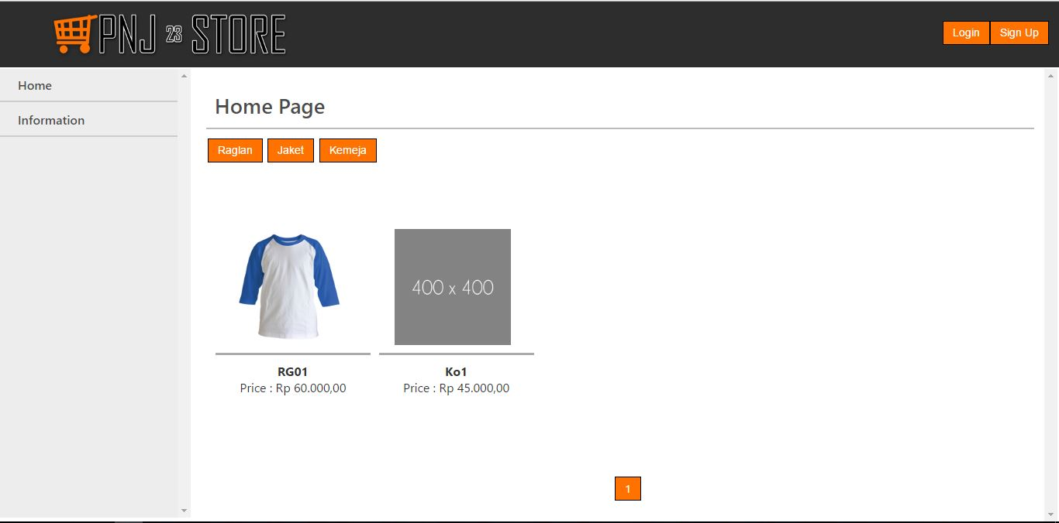

BAB III
KESIMPULAN & SARAN
- Kesimpulan

Laporan ini berisikan tentang pembuatan Website Toko Online ( PNJ 23 Online ). Dalam web tersebut berisikan tentang form-form yang digunakan untuk berbagai macam kegunaan :
- Home untuk menampilkan tampilan pertama atau tampilan setelah website tersebut di akses.
- Login/sigup untuk masuk menggunakan id/mendaftar dalam website tersebut.
- Pembelian product untuk pembelian setelah dilakukan login.
- Penambahan product hanya bisa dilakukan oleh admin.
- Logout untuk keluar dari website tersebut.

- Saran
Aplikasi ini masih bisa dikembangkan dengan menambahkan form-form atau coding
yang lebih banyak sesuai kebutuhan.

